Матеріали, які можуть наелектризуватися

1. Що виникає під час наелектризування предметів?
__________________________________________________________________
2. Обведи зображення матеріалів, які можуть наелектризуватися:
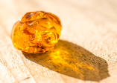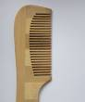
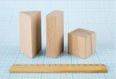
3. Яким гребінцем потрібно розчісуватися, щоб волосся не наелектризувалося? Обведи зображення гребінця.
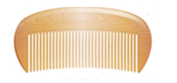
4. Якими тканинами і яким способом ми можемо наелектризувати деякі тіла?
_________________________________________________________________________
_________________________________________________________________________
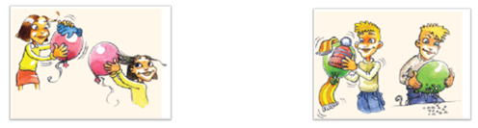

Електрика вивчається тисячами років, але й сьогодні точно не відомо, що це таке! Ще у 600 році до нашої ери греки знали, що бурштин, якщо його потерти, може притягувати легкі шматочки паперу. У наступні роки багато науковців і винахідників намагалися відкрити більше відомостей про електрику.
Бенджамін Франклін, американський учений, намагався пояснити це явище. На його думку, всі речовини в природі містять «електричну рідину». Під час взаємного тертя деяких речовин певна кількість цієї рідини переноситься з одного місця, як надлишок, в інше. Найважливіший прорив розпочався тоді, коли Алессандро Вольта винайшов першу батарею. Це сталося у 1800 році. Вона дала світові надійне джерело електричного струму і привела до всіх важливих відкриттів, пов’язаних із використанням електрики.
(Енциклопедія «1000 чому, 1000 тому» – сторінка 317)
